**HỌC VIỆN CÔNG NGHỆ BƯU CHÍNH VIỄN THÔNG**

**\*\*\*\*\*\*\*\*\*\*\*\*\*\*\*\*\*\*\*\***



**BÁO CÁO NGHIÊN CỨU KHOA HỌC ĐỀ TÀI**

***“*Xây dựng module mạch công suất để điều khiển thiết bị mạch công suất lớn*”***

**Mã số ………….**

**HỢP ĐỒNG NGHIÊN CỨU KHOA HỌC CÔNG NGHỆ**

**Số: ……………**

|  |  |
| --- | --- |
| **Người thực hiện :** |  |
| **Chủ nhiệm đề tài:** |  |

Mục Lục

CHƯƠNG I: GIỚI THIỆU CHUNG 3

CHƯƠNG 2: THIẾT KẾ MẠCH CÔNG SUẤT ĐỂ ĐIỀU KHIỂN THIẾT BỊ CÔNG SUẤT LỚN 5

2.1. Thiết kế mạch nguyên lý phần cứng 5

2.1.1. Tổng quan hệ thống phần cứng 5

2.1.2. Thiết kế nguyên lý khối nguồn cho bo mạch 6

2.1.3. Thiết kế nguyên lý khối điều khiển trung tâm 9

2.1.4. Thiết kế nguyên lý khối module Lora 9

2.1.5. Thiết kế nguyên lý khối EEPROM 11

2.1.6. Thiết kế nguyên lý khối nút nhấn 11

2.1.7. Thiết kế sơ đồ nguyên lý mạch relay 4 kênh 14

2.2. Thiết kế sơ đồ layout 15

2.2.1. Thiết kế layout khối nguồn 16

2.2.2. Thiết kế layout khối module Lora 18

2.2.3. Thiết kế layout khối điều khiển và khối EEPROM 20

2.2.4. Thiết kế layout khối nút nhấn 22

2.2.5. Thiết kế layout khối Relay 4 kênh 23

2.2.6. Hình ảnh 3D của toàn bo mạch 24

CHƯƠNG III: KẾT LUẬN 26

# CHƯƠNG I: GIỚI THIỆU CHUNG

**Giới thiệu chung:** Để thuận tiện và tự động hóa các công việc tới tiêu trong nông trại các máy bơm hay các thiết bị công suất phục vụ tưới tiêu sẽ được thiết kết để có thể đóng ngắt tự tự động. Thiết kế này xây dựng bo mạch điều khiển để điều khiển các thiết bị công suất lớn. Dưới đây là sơ đồ khối và hình ảnh 3D của bo mạch.

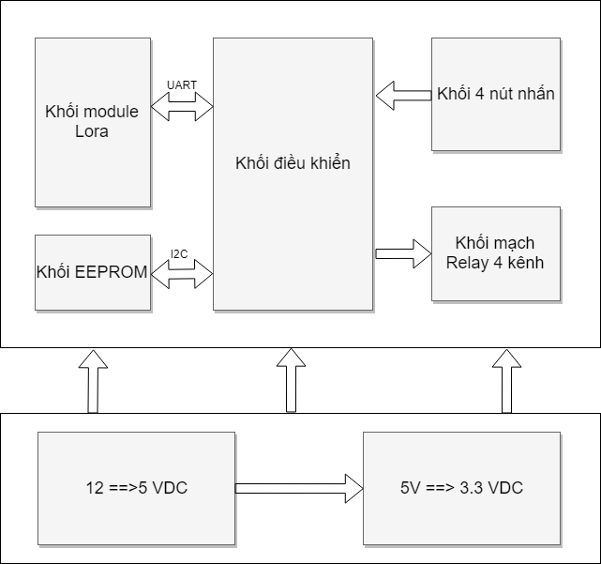

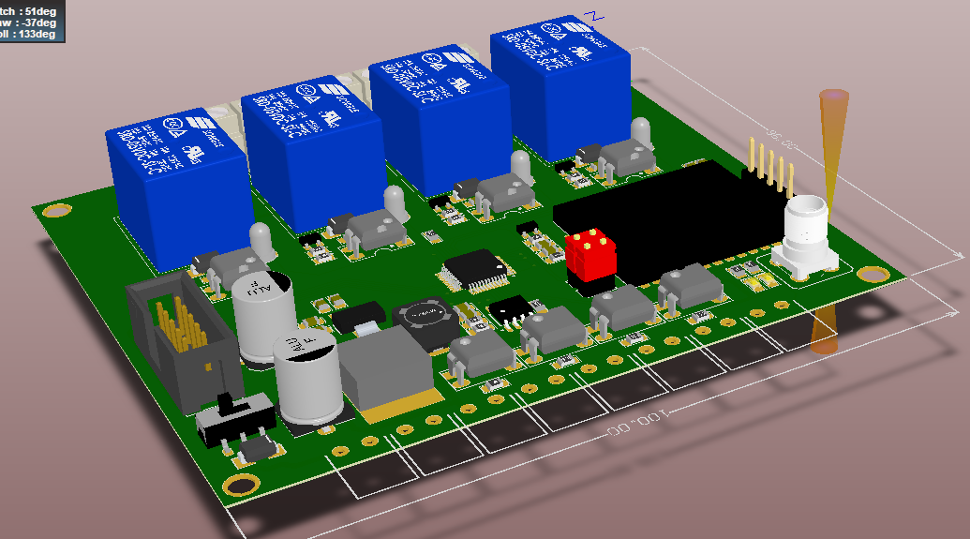

**CHƯƠNG 2: THIẾT KẾ MẠCH CÔNG SUẤT ĐỂ ĐIỀU KHIỂN THIẾT BỊ CÔNG SUẤT LỚN**

## 2.1. Thiết kế mạch nguyên lý phần cứng

### 2.1.1. Tổng quan hệ thống phần cứng



Hình 90: Sơ đồ khối bo mạch công suất

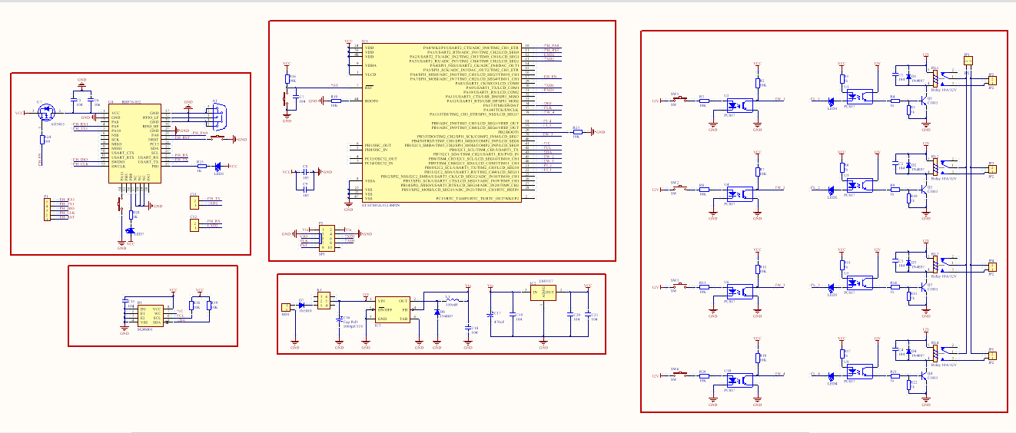

Hình 91: Sơ đồ nguyên lý khối mạch công suất

**2.1.2. Thiết kế nguyên lý khối nguồn cho bo mạch**

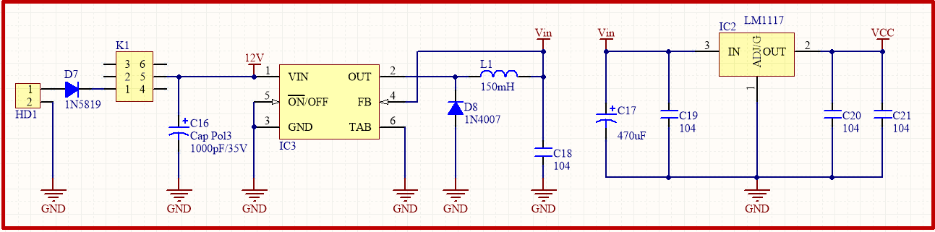

Hình 92: Khối nguồn cho bo mạch công suất

a) Thiết kế nguyên lý mạch hạ áp DC-DC dùng LM2596

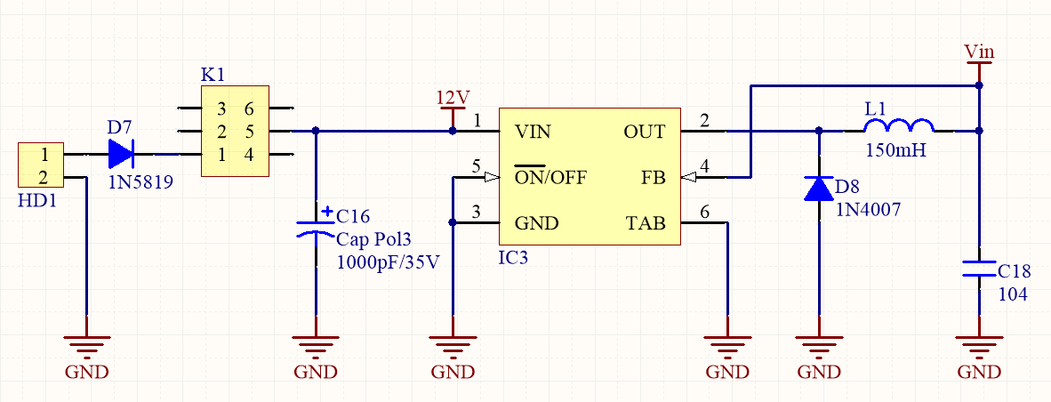

Hình 93: Sơ đồ nguyên lý khối mạch hạ áp dùngLM2596

Giới thiệu IC LM2596:

Cơ bản LM2596S vỏ TO-263 là một IC ổn áp dạng xung DC – DC. Điện áp đầu vào lớn nhất tới 40V, và thấp nhất 4.5V. Điện áp đầu ra điều chỉnh được trong khoảng 1.5V – 37V, dòng điện đầu ra đạt 3A hiệu xuất cao nhờ ứng dụng cơ chế băm xung ở tần số lên tới 150KHz. Trong quá trình hoạt động LM2596 luôn được đặt trong các chế độ bảo vệ quá nhiệt và quá dòng. Chính nhờ khả năng làm việc hiệu quả, chính xác, linh hoạt, cho dòng ra lớn, và linh kiện phụ trợ đơn giản mà IC ổn áp LM2596 được sử dụng trong nhiều vị trí, chức năng khác nhau.

Sơ đồ chân của LM2596:

|  |  |  |  |
| --- | --- | --- | --- |
| Chân số | Tên | I/O | Mô tả |
| 1 | VIN | I | Đây là chân cấp nguồn dương cho IC. |
| 2 | Output | O | Đầu điện áp ra. |
| 3 | Ground |  | Chân đất |
| 4 | Feeback | I | Chân hồi tiếp. |
| 5 | ON/OFF | I |  |

Diot được sử dụng để tránh trường hợp mắc nhầm cực nguồn.

b) Thiết kế mạch ổn áp dùng IC LM1117

Giới thiệu IC LM1117:

Các tính năng nổi bật:

* Dòng điện đầu ra lên đến 1A
* Điện áp rơi thấp (700mV ở đầu ra 1A)
* Điện áp đầu ra có thể cố định hoặc điều khiển được với những điện áp sau 1.5V, 1.8V, 2.5V, 2.85V, 3.0V, 3.3V, 5.0V

LM1117 là một bộ điều chỉnh điện áp dương công suất thấp được thiết kế để đáp ứng dòng điện đầu ra 1A và tuân thủ với thông số kỹ thuật SCSI-II với điện áp đầu ra cố định là 2,85V. Thiết bị này là một lựa chọn tuyệt vời để sử dụng trong các ứng dụng chạy bằng pin, như các thiết bị đầu cuối hoạt động cho bus SCSI và máy tính xách tay. LM1117 có dòng điện hoạt động rất thấp và điện áp rơi rất thấp 700mV khi đầy tải và thấp hơn khi dòng điện đầu ra giảm. LM1117 có sẵn dưới dạng điều chỉnh hoặc cố định 1.5V, 1.8V, 2.5V, 2.85V,Điện áp đầu ra 3.0V, 3.3V và 5.0V. M1117 được cung cấp trong gói gắn trên bề mặt 3 pin SOT-223 & TO-263. Các tụ điện đầu ra của 10㎌ hoặc lớn hơn là cần thiết cho sự ổn định đầu ra của LM1117 theo yêu cầu của hầu hết các mạch điều chỉnh khác.

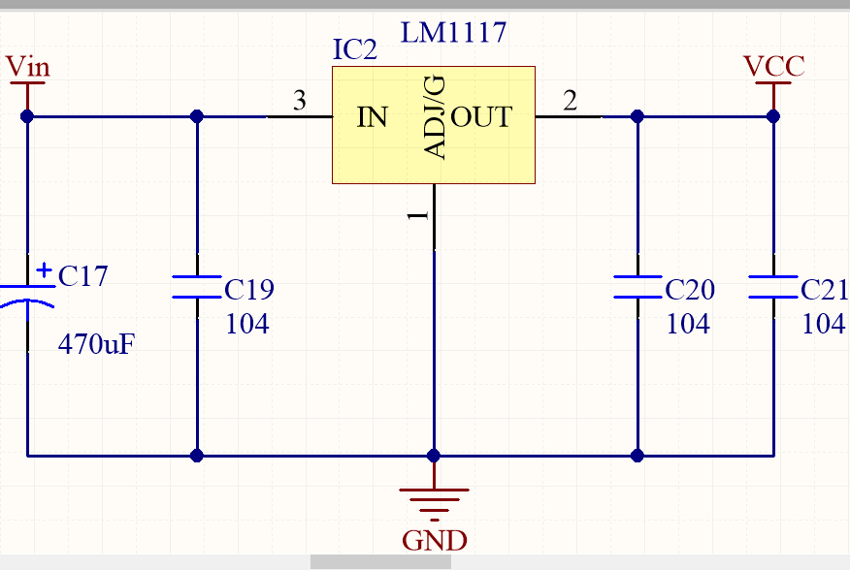

Hình 94: Sơ đồ nguyên lý khối ổn áp 3.3V dùng LM1117

Trong thiết kế các tụ lọc được kết nối với IC LM1117 nhằm lọc nhiễu cho nguồn 3.3 V để cấp cho module Lora và chíp điều khiển STM32.

Vì bo mạch sử dụng nhiều relay nên cần chọn các loại IC nguồn có dòng ra cao.

**2.1.3. Thiết kế nguyên lý khối điều khiển trung tâm**

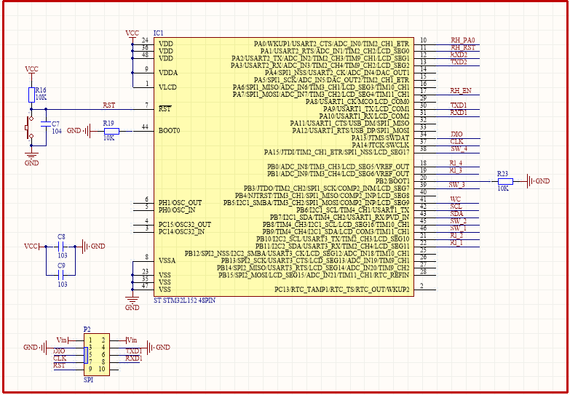

Hình 95: Sơ đồ nguyên lý khối điều khiển trung tâm

Tương tự như bo mạch đọc dữ liệu từ các cảm biến bo mạch này cũng sử dụng chíp STM32L152 làm chíp điều khiển trung tâm để đọc các tín hiệu khi người sử dụng nhấn nút và điều khiển đóng ngắt mạch relay. Tham khảo chương 1 để biết thêm chi tiết về vi điều khiển STM32L152. Trên bo mạch có tích hợp thêm 1 header 5x2 để thuận tiện cho việc nạp code cho STM32. Ngoài ra còn có khối mạch reset cho vi điều khiển.

**2.1.4. Thiết kế nguyên lý khối module Lora**

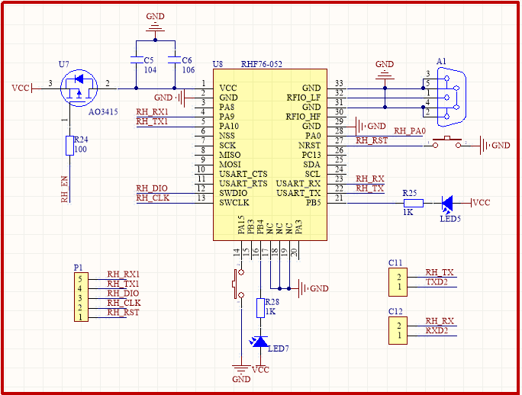

Hình 96: Sơ đồ nguyên lý khối module Lora

Tương tự như bo mạch đọc dữ liệu cảm biến bo mạch này vẫn sử dụng module Lora Rhf76-052 để giao tiếp với STM32 qua chuẩn UART. Trong thiết kế bo mạch này:

* Sử dụng anten thu ở dải tần số thấp 434MHz/470MHz nối vào chân số 32
* Chân 22 và chân 23 của modem được kết nối với các chân TX,RX của MCU STM32(host) thông qua 2 jump.
* Chân 4 và chân 5 của modem được sử dụng để upgare FW dựa trên kết nối UART.
* Chân 14 được sử dụng để kích hoạt chế độ DFU cho upgrage FW.
* Chân 16 được sử dụng để hiển thị trạng thái của xử lý LoraWAN.
* Chân 21 được dành riêng để kết nối LED
* Ngoài ra sử dụng 1 mosfet để làm chân ENABLE cho module.

Chi tiết tham khảo tại chương 1.

**2.1.5. Thiết kế nguyên lý khối EEPROM**

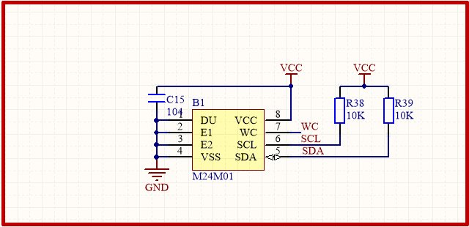

Hình 97: Sơ đồ nguyên lý khối EEPROM

Để có thể lưu trự dữ liệu trong thiết kế có sử dụng thêm IC M24M01. IC này sẽ giap tiếp với MCU qua chuẩn giao tiếp I2C. Sử dụng 2 trở kéo lên 10k cho 2 chân SDA và SCL của IC. Chi tiết về khối EEPROM, giao tiếp I2C, cách chọn điện trở kéo lên tham khảo trong chương 1.

**2.1.6. Thiết kế nguyên lý khối nút nhấn**

a) Giới thiệu IC PC817

PC817 là opto hay còn được gọi là bộ cách ly quang. Opto rất hay được sử dụng trong các hệ thống điện-điện tử công suất lớn dùng để ngăn các xung điện áp cao hay các phần mạch điện công suất lớn có thể làm hư hỏng các ngõ điều khiển công suất nhỏ trên một bo mạch .

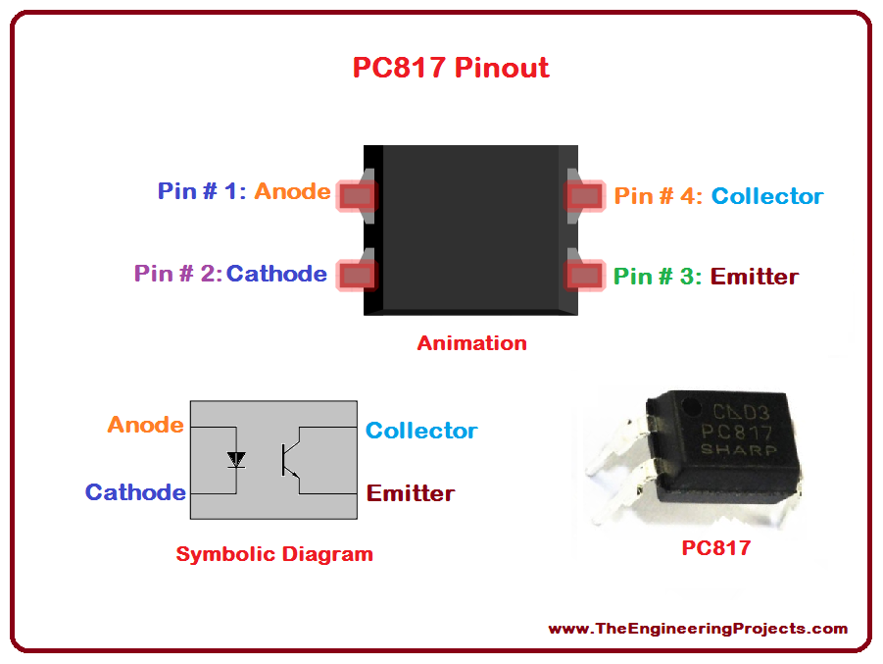

Hình 98: Hình ảnh IC so quang PC817

Nguyên lý hoạt động:

Khi có dòng điện chạy từ Anot đến Catot của led bên trong PC817 sẽ làm đèn led phát sáng ánh sáng hồng ngoại làm transistor thông từ cực C đến cực E để dẫn dòng. Khi không có dòng từ Anot đến Katot thì transistor này ngắt dòng. Việc sử dụng IC so quang nà sẽ giúp cách ly phần mạch điều khiển với phần mach công suất nhằm mục đích bảo về cho các bộ điều khiển.

b) Thiết kế sơ đồ nguyên lý mạch nút nhấn

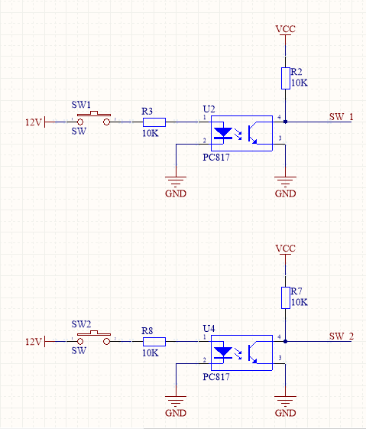

Hình 99: Sơ đồ nguyên lý khối mạch nút nhấn

Có 4 nhút nhấn được kết nối như hình vẽ bên trên. Nút nhấn được kết nối với nguồn 12V thông qua điện trở hạn dòng cho led ở trong PC817. Chân C của PC187 được kết với chân GPIO của vi điều khiển để có thể đọc trạng thái của nút nhấn.

Nguyên lý hoạt động:

Khi nút không được nhấn chân C của PC817 được kéo lên VCC thông qua điện trở kéo lên 10K. Khi đó vi điều khiển sẽ đọc được mức logic 1 từ chân này. Khi nút được nhấn sẽ có dòng chạy từ +12V -> nút nhấn -> trở-> đèn led trong PC817. Led này sẽ phát quang làm cho transistor này dẫn dòng từ VCC-> trở -> C->E -> GND. Khi đó vi điều khiển sẽ đọc được mức 0 từ chân C của IC này để phát hiện nút được nhấn.

Vi điều khiển sẽ dựa vào trạng thái nhấn hay không nhấn của các nút trên để điều khiển các relay. IC PC817 được sử dụng ở đây để cách ly nguồn 12V và nguồn VCC(3.3V).

**2.1.7. Thiết kế sơ đồ nguyên lý mạch relay 4 kênh**

Để có thể điều khiển đóng ngắt các thiết bị công suất sử dụng các loại relay để điều khiển các cuộn khởi động từ.

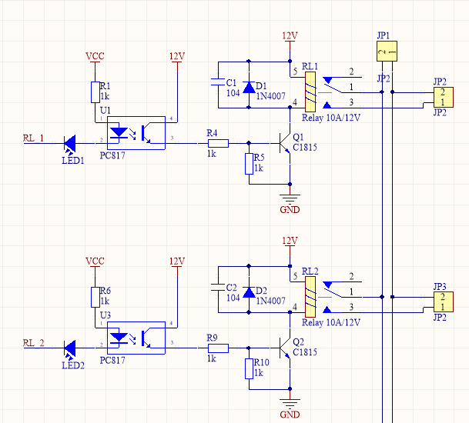

Hình 100: Sơ đồ nguyên lý khối mạc relay 4 kênh

Sử dụng các transistor C1815 để kích thông dẫn cho các Relay. Các điện trở kéo xuống và điện trở hạn dòng cho chân B của transistor. Đi ốt và các tụ lọc để chống nhiễu và chống dòng ngược sinh ra do cuộn hút trong relay. Trong thiết kế có sử dụng các đèn led để dễ dàng nhận biết trạng thái đóng ngắt của relay. Đầu ra của các Relay được kết nối ra các jack 2 chân để kết nối với bộ khởi động từ bên ngoài. IC PC817 cũng được sử dụng để cách ly phần vi điều khiển và phần mạch điều khiển công suất relay. Trong trường hợp nếu như không có ic cách ly mà nối trực tiếp chân của vi điều khiển với chân B của transistor C1815, nếu như vì một lý do nào đó mà transistor C1815 bị đánh chết điện áp 12 DC sẽ đi thẳng vào chân IO của vi điều khiển làm chết vi điều khiển. Nếu như sử dụng IC cách ly quang chúng ta có thể tránh được điều đó. Vì kết nối trong IC cách ly quang là ánh sáng. Trên bo mạch tích hợp 4 kênh relay.

**2.2. Thiết kế sơ đồ layout**

Bo mạch được thiết kế nhỏ gọn để có thể lặp đặt trong vỏ hộp PCL dưới đây.

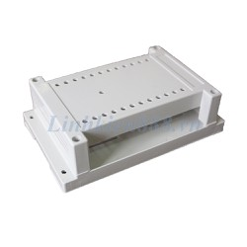

Hình 101: Vỏ hộp PLC 145x90x40mm

Vì vậy bo mạch được thiết kế nhỏ gọn với kích thước như hình ảnh dưới đây.

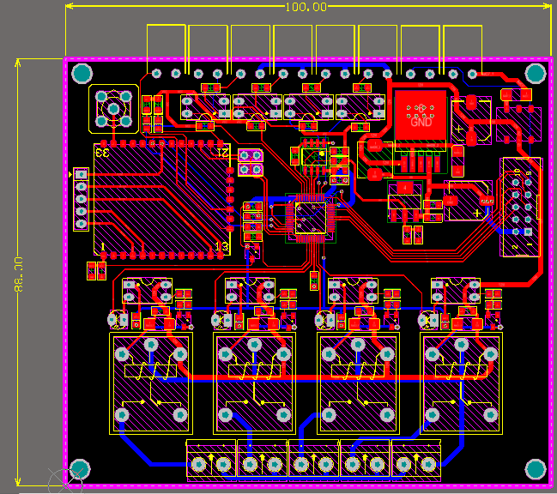

Hình 102: Hình ảnh 2D bo mạch điều khiển công suất

Kích thước trên bo mạch tính theo đơn vị mm(100x88mm), đã ẩn đi lớp phủ đồng.

**2.2.1. Thiết kế layout khối nguồn**

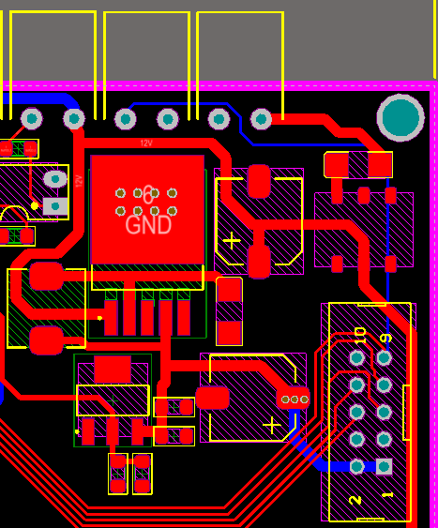

Hình 103: Sơ đồ layout khối mạch nguồn

Khối nguồn được bố trí ở phần góc của bo mạch để đưa jack cắm nguồn ra ngoài với rìa bo mạch để thuận tiện cho việc kết nối. Với các đường dây nguồn 12V, dây DC đầu vào được layout to với độ rộng 40 mil. Các linh kiện được sắp xếp và căn chỉnh cho hợp lý và có tính thẩm mỹ. Dưới đây là hình ảnh 3D của khối nguồn.

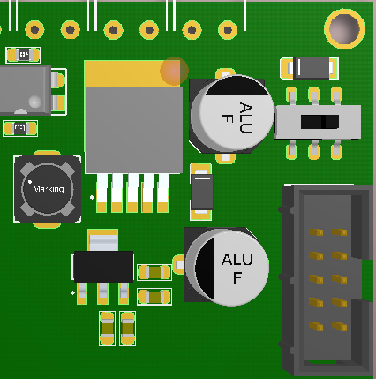

Hình 104: Hình ảnh 3D khối nguồn

**2.2.2. Thiết kế layout khối module Lora**

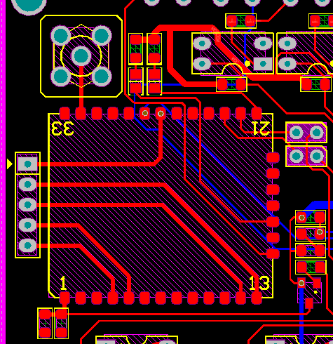

Hình 105: Sơ đồ layout khối module Lora

Khối module Lora được sắp xếp và bố trí tương tự như bo mạch đọc dữ liệu cảm biến. đế anten của module được bố trí ở góc bo mạch cách xa các linh kiện khác để tránh nhiễu. Trên bo mạch bố trí các đèn led và trở hạn dòng để báo trạng thái hoạt động của module. Các tụ lọc bypass được đặt gần chân nguồn của module để có tác dụng tốt nhất. Sử dụng 2 jump để thuận tiện cho việc kết nối và ngắt kết nối với vi điều khiển.

Dưới đây là hình ảnh 3D:

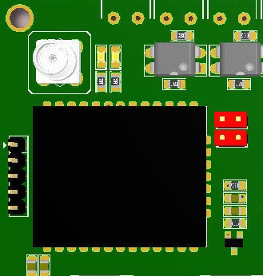

Hình 106: Hình ảnh 3D khối module Lora

**2.2.3. Thiết kế layout khối điều khiển và khối EEPROM**

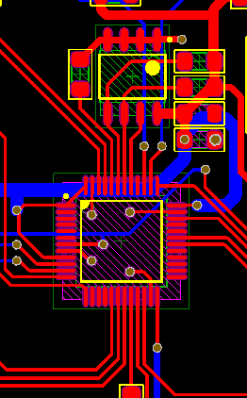

Hình 107: Hình ảnh layout khối xử lý trung tâm

Khối vi điều khiên được bố trí ở trung tâm của bo mạch từ đây sẽ đi ra các bus dây để có thể giao tiếp vơi các thiết bị khác. Các tụ bypass được đặt gần các chân nguồn để có thể có tác dụng tốt nhất.

Khối EEPROM với IC M24M01 và các điện trở treo của các chân SDA và SCL, tụ bypass được bố trí và căn chỉnh như trên hình trên. Dưới đây là hình ảnh 3D.

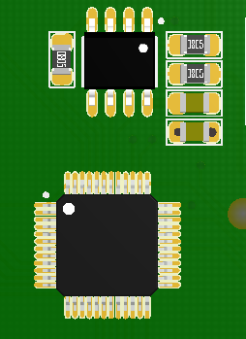

Hình 108: Hình ảnh 3D khối vi điều khiển trung tâm

**2.2.4. Thiết kế layout khối nút nhấn**

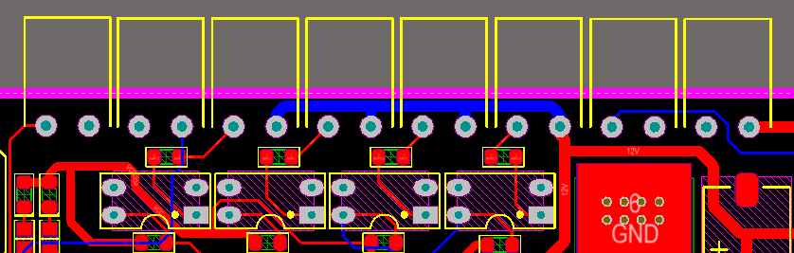

Hình 109: Hình ảnh layout của khối nút nhấn

Vì toàn bo mạch được đặt trong hộp nên các nút nhấn được thiết kế để có thể kết nối vào các header trên góc trên của bo mạch. Trong thiết kế các jump cắm này được bố trí thành 1 hàng dài rìa phía trên của bo mạch cùng với jack và 1 số jack nút reset khác. Các IC PC817 và điện trở cũng được bố trí thành 1 hàng cho phù hợp tính thẩm mỹ. Dưới đây là hình ảnh 3D.

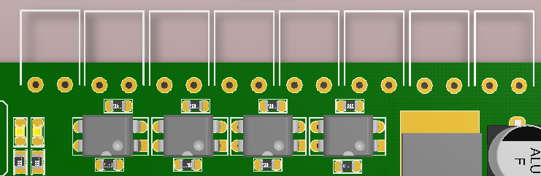

Hình 110: Hình ảnh 3D khối nút nhấn

**2.2.5. Thiết kế layout khối Relay 4 kênh**

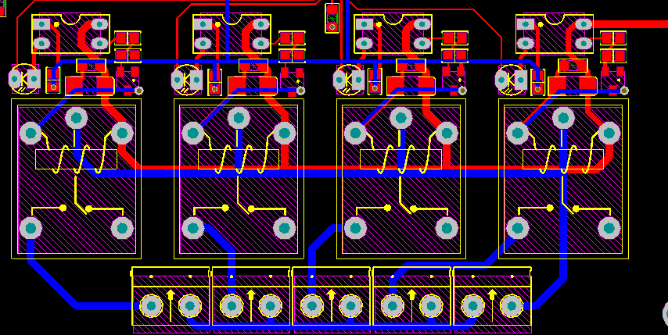

Hình 111: Hình ảnh layout khối mạch relay 4 kênh

Để có thể kết nối với các cuộn khởi động từ bên ngoài các jump cắm được bố trí thành 1 hàng ở mép dưới bo mạch. Các relay được bố trí thành 1 hàng cách đều trên bo mạch. Tương tự các opto cách ly quang được bố trí hài hòa và có tính thẩm mỹ.

Dưới đây là hình ảnh 3D.

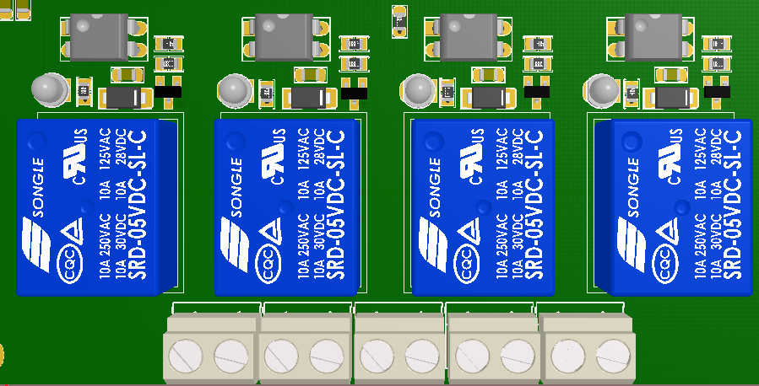

Hình 112: Hình ảnh 3D khối mạch relay 4 kênh

**2.2.6. Hình ảnh 3D của toàn bo mạch**



Hình 113: Hình ảnh 3D toàn bo mạch công suất

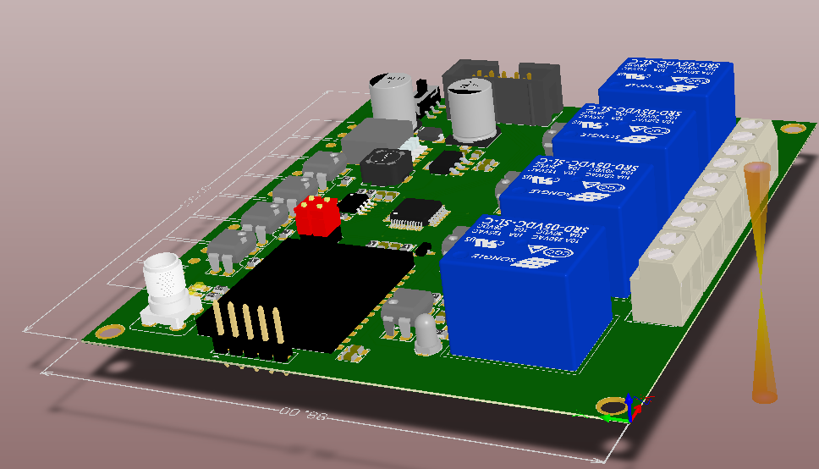

Hình 114: Hình ảnh 3D toàn bo mạch công suất

# CHƯƠNG III: KẾT LUẬN

**Kết luận:** Thiết kế nguyên lý và layout là hai bước quan trọng nhất khi thiết kế một bo mạch. Trong đó thiết kế mạch nguyên lý là việc lựa chọn giá trị các linh kiện và kết nối các biểu tượng của các linh kiện thành các sơ đồ mạch điện các chức năng cụ thể. Thiết kế mạch nguyên lý sai sẽ dẫn tới việc mạch thực tế không thể hoạt động hoặc hoạt động sai chức năng. Layout là việc sắp xếp và kết nối các linh kiện sẽ xuất hiện thực tế trên PCB. Layout cần tuân theo các quy tắc, đặc biệt là đối với các tín hiệu tốc độ cao hoặc các tín hiệu tương tự nhạy cảm với nhiễu. Bo mạch công suất cần phải cách ly tốt để có thể bảo vệ các bộ điều khiển. Cách ly phần mạch điều khiển và phần mạch công suất.